Ro（%） 阶段 分数
0.5 ~ 1.2 成熟 1.00
1.2 ~ 2.0 高成熟 0.75
> 2.0 过成熟 0.50
< 0.5 未成熟 0.25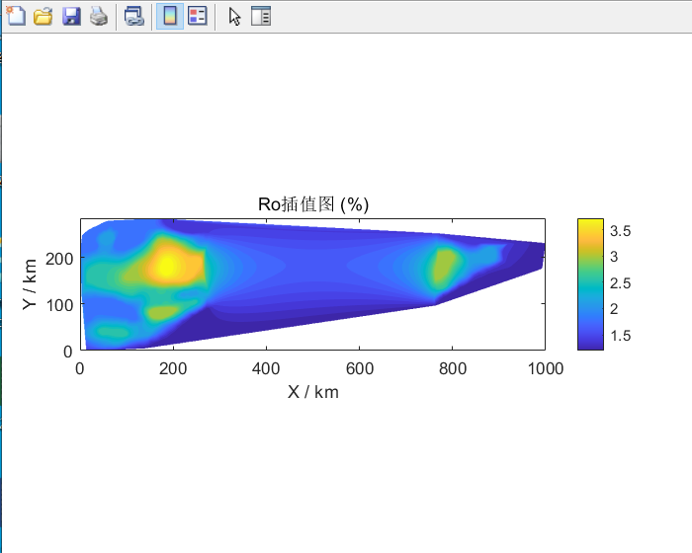
图1.烃源岩Ro插值图
根据该地区烃源岩Ro分布，对该数据进行数字化处理。将数据导入MATLAB后，进行空间插值分析。在研究区范围内建立1000×1000的规则网格，采用 griddata 函数的自然邻域插值方法，将烃源岩Ro离散数据转换为连续分布值，形成烃源岩Ro插值图。
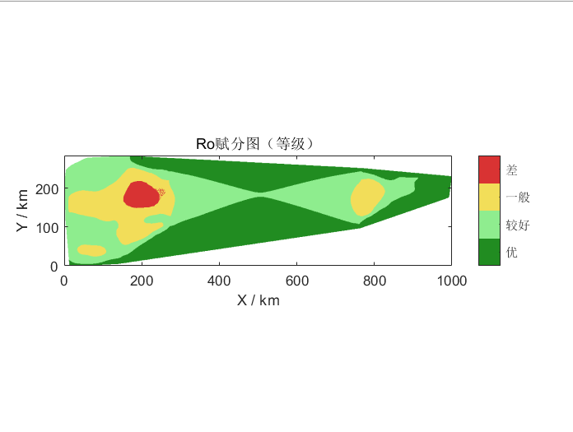
图2.Ro赋分图
在烃源岩Ro插值图基础上，根据Ro评价标准，以不同Ro分别对应不同得分，并采用分段线性插值将其转换为连续得分，利用 imagesc 函数绘制连续得分空间分布图，并采用由红色到绿色的渐变色表示盖层厚度得分由低到高，得出Ro连续得分图。

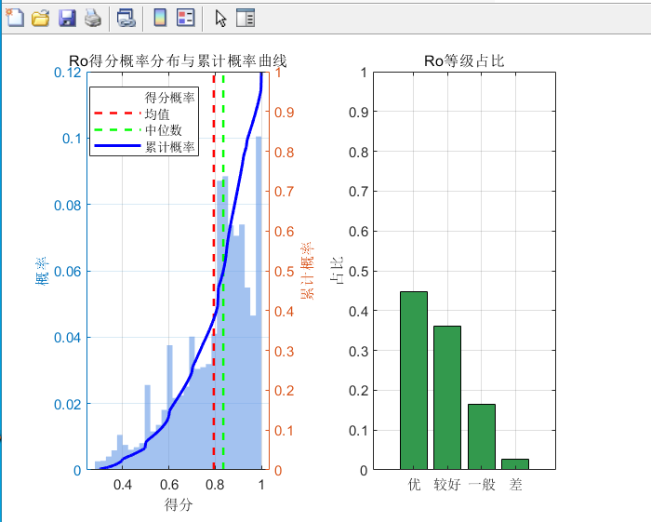
图3.Ro得分统计分布图
本图是在Ro赋分图基础上，对全部有效插值网格进行统计得到的。左图采用 histogram 函数统计不同得分区间的网格频率，并计算平均值、中位数和累计概率。累计概率通过对所有有效得分从小到大排序，计算“不超过某一得分的网格数量占全部有效网格数量的比例”得到。右图则利用 histcounts 将得分划分为差、一般、较好和好四个等级，并用柱状图表示各等级网格数量占全部有效网格的比例。由于规则网格面积相同，因此网格占比可以近似反映各等级的面积占比。
统计结果显示，研究区 Ro 单因素得分整体较高，平均得分约为 0.80，中位数约为 0.84，得分主要集中在 0.8～1.0 之间。“优”等级占比最高，约为 44.7%；“较好”等级约占 36.2%，二者合计约占 80.9%；“一般”等级约占 16.3%，“差”等级占比较低，仅约 2.8%。累计概率曲线表明，约 60% 的样本得分高于 0.8，说明研究区侏罗系烃源岩热演化程度总体较为适宜，从 Ro 单因素评价来看，整体以“较好—优”等级为主，表明多数区域具备较有利的有机质成熟度条件，仅少部分区域成熟度条件相对较差。

